DNA – FatIH GIZLIGIDER SORULARI

**1.** Şekildeki DNA modelinde 2. iplikte bulunması gereken

organik bazların sayısı aşağıdaki grafiklerden hangisinde

doğru olarak gösterilmiştir?

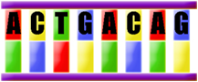

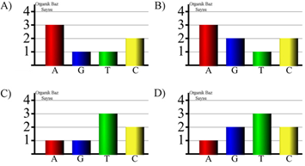

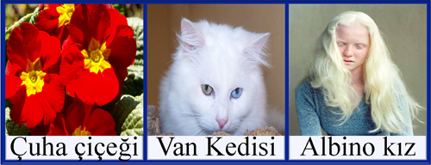**2.**

**Şekilde resmi verilen canlılardan hangisinin 1. nesildeki**

**yavrusunun farklı bir çevre ortamında atalarından**

**farklılık göstermesi beklenir?**

1. Çuha çiçeği
2. Van kedisi
3. Albino kız
4. Van kedisi ve albino kız

**3. Şekildeki resimleri inceledikten sonra sorulara**

**doğru ise “D”, yanlış ise “ Y” yazarak cevap veriniz.**

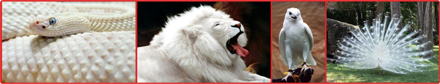

**A**. Resimdeki canlılar modifikasyona örnektir. (………..)

**B**. Mutasyonların tamamı zararlıdır. (………..)

**C**. Mutasyonlar bazen canlı çeşidinin artmasını sağlar. (………..)

D. Resimdeki canlılar radyasyona maruz kalmış olabilir. (………..)

**4**. Bu canlıların DNA dizilimde değişiklikler olmuştur. (………..)

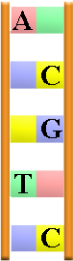**4.Şekildeki DNA sarmalı ile ilgili soruları**

**cevaplayınız.**

a) DNA modelini tamamlayınız?

b) Toplam kaç tane nükleotid vardır

c) Toplam kaç tane şeker vardır?

d) Toplam kaç tane fosfat vardır?

e)  oranı kaçtır?

**5**. Aşağıdaki DNA, gen, kromozom, nükleotid arasında nasıl bir ilişki vardır?

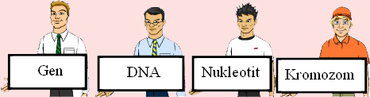

………………>…………………>………………>……...

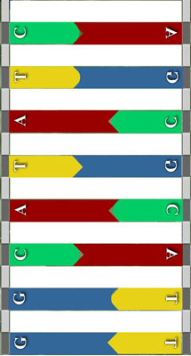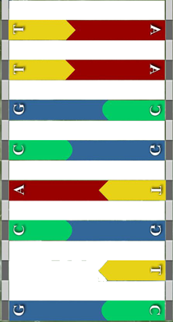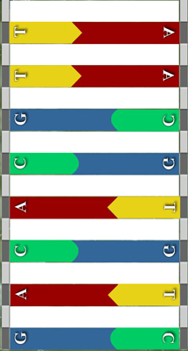**6.**

**Orhan Tekin Ahmet**

Orhan, Tekin ve Ahmet’in DNA modelleri şekildeki gibidir.

**Hangi öğrenci ya da öğrencilerin DNA modeli nükleotidlerin eşleştirmesi yönünden hatasızdır?**

A) Orhan B) Tekin

C) Ahmet D) Ahmet ve Tekin

**7.**

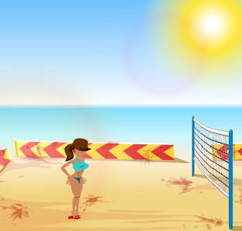Buse **her gün** öğle saatlerinde **aşırı sıcak** havada voleybol oyna­mak için kumsala çıktığında kim­senin voleybol oynamadığını fark ediyor. Arkadaşı Melda’ya bunun sebebini sorduğunda güneş ışığının dik gelmesinin canlılarda değişikler meydana getirebileceğinden bah­sediyor. **Buse’yi bekleyen değişik­likler:**

I. Modifikasyon

II. Mutasyon

III. Adaptasyon

**Yukarıdakilerden hangisi ya da hangileridir?**

A) Yalnız I B) Yalnız II

C) I ve II D) I, II, III

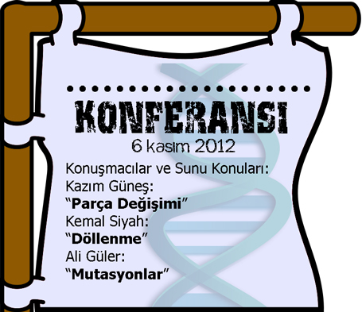 **8**.

6 Kasım 2012 günü gerçekleştirilecek konferansın konuşmacıları ve sunu konuları afişte gösterildiği gibidir.

**Bu konferansın ismi için aşağıdakilerden hangisi seçilirse sunu konuları ile bütünlük sağlanır?**

1. DNA’nın kendini eşlemesi
2. Canlı çeşitliliğini sağlayanlar
3. Hücre bölünmeleri
4. İnsan genomu projesi

**9.** Bilge hazırlayacağı DNA modeli için sarı, kırmızı, mavi ve yeşil ataçlar ile kırmızı ve mor düğmeler kullanacaktır.

Kırmızı Mor Sarı

düğme düğme ataç

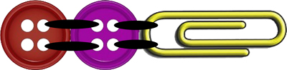

Fosfat Deoksiriboz Adenin

Bilgenin modelinde sarı ataç adenini, kırmızı ataç timini, mavi ataç guanini, yeşil ataç sitozini, kırmızı düğme fosfatı, mor düğme ise deoksiriboz şekerini temsil etmektedir.

**Bilge DNA modelinde 10 sarı ataç ve 8 mavi ataç kullandığına göre kırmızı ve mor düğmelerden kaçar tane kullanmıştır?**

Kırmızı Düğme Mor Düğme

A) 18 18

B) 36 18

C) 18 36

D) 36 36

**10.**

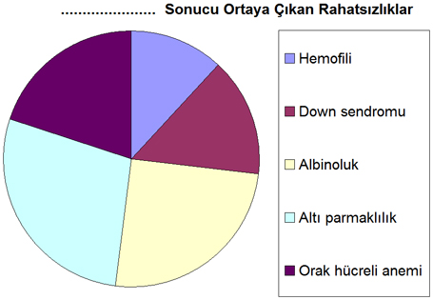

Pasta grafikte bazı rahatsızlıklar ve oranları gösterilmiştir.

**Bu grafiğin adındaki boş yere aşağıdakilerden hangisi yazılmalıdır?**

A) Eşeye bağlı kalıtım B) Adaptasyon

C) Mutasyon D) Modifikasyon

**11.**

**Bilgi:** Çevre şartlarının etkisiyle canlılarda ortaya çıkan ve kalıtsal olmayan değişikliklere

**modifikasyon** adı verilir.

1. Uygulama 2. Uygulama

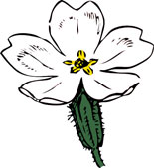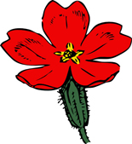

Çiçek: Çuha çiçeği Çiçek: Çuha çiçeği

Şehir: Nevşehir Şehir: Antalya

Sıcaklık : 18˚C Sıcaklık: 33˚C

Toprak: Humuslu Toprak: Humuslu

**Renk : Kırmızı** **Renk: Beyaz**

Bir araştırmacı çuha çiçeğini Nevşehir ve Antalya’da yetiştiriyor. Nevşehir’de yetişen bitki kırmızı renkte çiçek verir iken Antalya’da yetişen bitki beyaz renkte çiçek veriyor.**Bu araştırmanın amacı aşağıdakilerden hangisi olamaz?**

1. Çevre şartlarının etkisiyle çuha çiçeğinde değişiklik meydana gelir mi?
2. Sıcaklığın değişmesi çuha çiçeğinin çiçek rengini etkiler mi?
3. Çuha çiçeğinde modifikasyon görülür mü?
4. Toprağın değişmesi ile çuha çiçeğinde modifikasyon görülür mü?

**12**. **Meryem mutasyon ve modifikasyon ile ilgili aşağıdaki tabloyu hazırlıyor.**

|  |  |  |
| --- | --- | --- |
| **Özellikler** | **Mutasyon** | **Modifikasyon** |
| Keçilerde 4 boynuzluluk | **🗸** |  |
| İnsanlarda kasların gelişmesi | **🗸** |  |
| İnsanların bronzlaşması |  | **🗸** |
| İnsanların renk körü olması |  | **🗸** |

Öğretmen Meryem’e tabloda hata olduğunu söylüyor.

**Meryem aşağıdakilerden hangisini yaparsa tablosu hatasız olur?**

A) Mutasyon ile modifikasyon yer değiştirmeli

B) Keçilerde 4 boynuzluluk ile insanların bronzlaşması yer değiştirmeli

C) İnsanlarda kasların gelişmesi ile insanların bronzlaşması yer değiştirmeli

D) İnsanların renk körü olması ile insanlarda kasların gelişmesi yer değiştirmeli

**13. Aşağıdaki doğru yanlış sorularını parantez içerisine doğru ise “D”, yanlış ise “Y” yazarak cevaplayınız.**

1. ( ) 300 guanin olan bir DNA zincirinde 600 sitozin olur.
2. ( ) Bir DNA zincirinde adenin karşısına timin gelir.
3. ( ) Kalıtsal çeşitliliği sağlayan parça değişimidir.
4. ( ) 5 çocuğu kız olan anne babanın 6. çocuğunun kız olma ihtimali % 100 dür.
5. ( ) Sperm hücresi mayoz bölünme sonucunda oluşur.

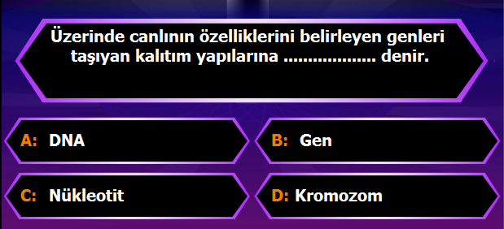**14.**

**Kim 500 puan ister oyunu oynayan Pınar hangi şıkkı işaretlerse doğru cevap vermiş olur?**

**A) A B) B C) C D) D**

**15.**

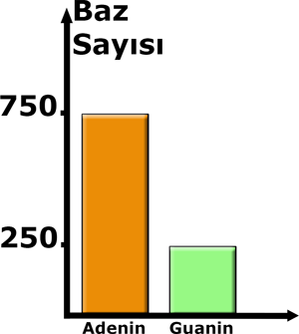Bir DNA molekülü yapısında bulunan adenin ve guanin sayılarını gösterir grafik şekildeki gibidir. **Buna göre aşağıdaki açıklamalardan hangisi yanlıştır?**

A) DNA molekülünde toplam 2000 tane organik baz vardır.

B) DNA molekülünde 750 tane timin vardır.

C) DNA molekülündeki sitozin sayısı timin sayısına eşittir.

D) Toplam 2000 tane deoksiriboz şekeri içerir

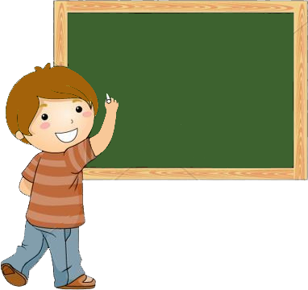**16.**

1. Mitoz bölünme

2. Mayoz bölünme

3. Mutasyon

4. Modifikasyon

5. Eşeyli üreme

6. Eşeysiz üreme

**Umut’un tahtaya yazdığı biyolojik olaylardan hangilerinin biyolojik çeşitliliğe katkısı yoktur?**

A) 1 ve 6 B) 1, 4 ve 6

C) 3 ve 5 D) 2, 3 ve 5

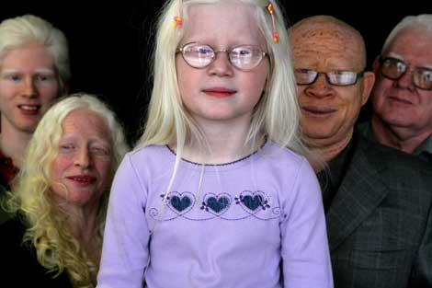17. **İnsanların albino olmasını sağlayan olay aşağıda­kiler­den hangisinin gerçek­leşme­sini sağlayamaz?**

A) Orak hücreli anemi

B) Down sendromlu insan

C) Van kedisi

D) Bronzlaşmış çocuk

**18.**

